МАОУ «Гимназия №1» г. Перми
Конкурс проектов естественно-научной и технопредпринимательской направленности в рамках Всероссийского проекта «Школьная лига РОСНАНО»
техностарт «Идеальная парковка»

Положение
о проведении техностарта «Идеальная парковка»

- Общие положения

  - Техностарт – вариант мозгового штурма для начала решения конкретной технической проблемы; конкурс идей и проектов, который способствует привлечению внимания специалистов различных сфер деятельности: науки, производства, малого бизнеса, а также дальнейшему продвижению инновационных ученических проектов.
  - Положение о проведении техностарта «Идеальная парковка» (далее Положение, Техностарт) определяет общие подходы к организации и проведению Техностарта; цели и задачи мероприятия; описывает требования к представляемым материалам; указывает сроки и условия их предъявления; характеризует порядок работы и формы поощрения участников.
  - Организатором Техностарта является МАОУ «Гимназия №1» г. Перми при поддержке департамента образования администрации города Перми, Школьной лиги «Техно-Пермь».
  - К участию в Техностарте приглашаются участники Школьной лиги «Техно-Пермь», а также все заинтересованные в продвижении технопредпринимательства образовательные учреждения.
  - Контактная информация:
e-mail: gcon85@yandex.ru, телефон: 8 919 4894120, Шестакова Елена Ивановна.
  - Расходы, связанные с подготовкой и представлением материалов Техностарта, несут участвующие в мероприятии образовательные учреждения.
  - Финансирование Техностарта (награды, премии, накладные расходы и т.п.) осуществляется частично из бюджетных, внебюджетных и привлеченных средств, призового фонда мероприятия естественно-научной и технопредпринимательской направленности в рамках Всероссийского проекта «Школьная лига РОСНАНО».

- Цель и задачи Техностарта

  - Цель:
собрать предложения, идеи или информацию о практических шагах, направленных на решение конкретной проблемы, направленной на улучшение экологической обстановки, условий жизни города (Приложение №1);
  - Задачи:
- выявление и поддержка одаренных подростков, проявляющих интерес к технике и техническому творчеству;
- профориентация учащихся на технические, конструкторские и инженерные специальности;
- мотивация учащихся на реализацию собственных проектов;
- обеспечение взаимодействия образовательных, научных, производственных организаций.

- Порядок организации и проведения Техностарта

  - Для организации и проведения Техностарта создается оргкомитет, который:
- составляет Положение Техностарта;
- информирует о проведении мероприятий Техностарта;
- принимает материалы участников;
- организует работу экспертной комиссии;
- привлекает партнеров и спонсоров для проведения Техностарта.
  - Конкурс проводится в два этапа: заочный; очный.
  - К участию в заочном этапе Техностарта каждое образовательное учреждение вправе привлечь всех учащихся 5-11-х классов.
  - На заочном этапе участникам необходимо дистанционно решить инженерное задание (Приложение №2).
  - Результатом выполненной работы могут быть оригинальные технические решения, инновационные проекты, представленные в виде моделей, макетов, эскизов, чертежей, компьютерных программ, фото- или видеосъемки модели и т.п. Формы представления решения выбираются участниками самостоятельно.
  - Работы оформляются в электронном виде.
  - К каждой работе необходимо приложить визитку, с указанием названия работы, Ф.И.О. автора, наименования образовательного учреждения, класса, Ф.И.О. руководителя (полностью) - при наличии, адрес проектной площадки, ее фотография (для номинации «Идеальная парковка: сегодня»).
  - Если работа состоит из нескольких файлов, то они собираются в одну папку. Название каждого файла и папки с авторским интеллектуальным продуктом должны содержать фамилию участника, образовательное учреждение, класс (например: Петров_СОШ № 000_5а).
  - Работы участников отправляются по электронному адресу gcon85@yandex.ru с пометкой «Техностарт».
  - По результатам оценки работ участников заочного этапа экспертной комиссией формируется состав участников очного этапа, которым на электронные адреса образовательных учреждений высылаются соответствующие приглашения.
  - Участие в очном этапе Техностарта предполагает защиту проекта перед экспертным советом. На представление проекта дается не более 5 минут, ответы на вопросы экспертов – 5 минут.
  - Презентация натурных экспонатов (опытных образцов), подготовленных в ходе реализации своих проектов, происходит в форме выставки на площадях, предоставленных организаторами Техностарта.

- Сроки проведения

  - Размещение Положения на сайте МАОУ «Гимназия №1» г. Перми, рассылка по электронным адресам образовательных учреждений до 10 марта 2017 года.
  - Прием работ заочного этапа Техностарта осуществляется в период с 10 марта по 10 апреля 2017 года.
  - Оценка конкурсных работ заочного этапа, рассылка приглашений на очный этап Техностарта выполняется в период с 11 апреля по 17 апреля 2017 года.
  - Проведение очного этапа Техностарта – 22 апреля 2017 года с 11.30 на базе МАОУ «Гимназия №1» г. Перми, г. Пермь, ул. Космонавта Леонова, 14.

- Оценка проектов

  - Для проведения экспертизы материалов, представленных на Техностарт, создается и утверждается экспертная комиссия, в которую входят представители Департамента образования г. Перми, администрации Индустриального района г. Перми; партнеры (строительный, автодорожный факультет ПНИПУ) и др.
  - Проекты, представленные на заочный и очный тур Техностарта, оцениваются по следующим критериям:
- степень проработанности технических решений;
- оригинальность проекта;
- эстетическое оформление проекта;
- привязка к конкретной территории города (для номинации «Идеальная парковка: сегодня»).
  - По результатам работы экспертной группы на каждом этапе Техностарта заполняются оценочный лист и итоговый протокол.
  - В соответствии с заполненными протоколами оргкомитет выявляет призёров и победителей Техностарта: I, II, III, место.
  - Награждение: победители и призеры Техностарта награждаются дипломами и подарками, лучшие проекты размещаются на сайте МАОУ «Гимназия №1» г. Перми, РОСНАНО. Всем участникам и руководителям выдаются свидетельства участника Техностарта.
  - Оргкомитет оставляет за собой право особо отметить отдельные работы участников Техностарта без присуждения призового места, а также увеличивать и уменьшать количество призовых мест в зависимости от уровня работ.

Приложение №1
к Положению о проведении
техностарта «Идеальная парковка»

Автомобили, автомобили

Буквально все заполонили…

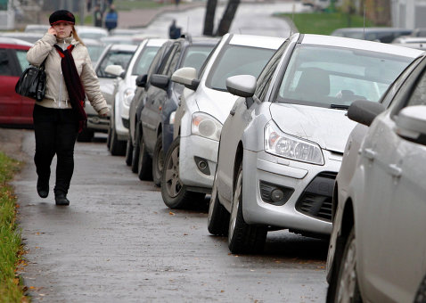
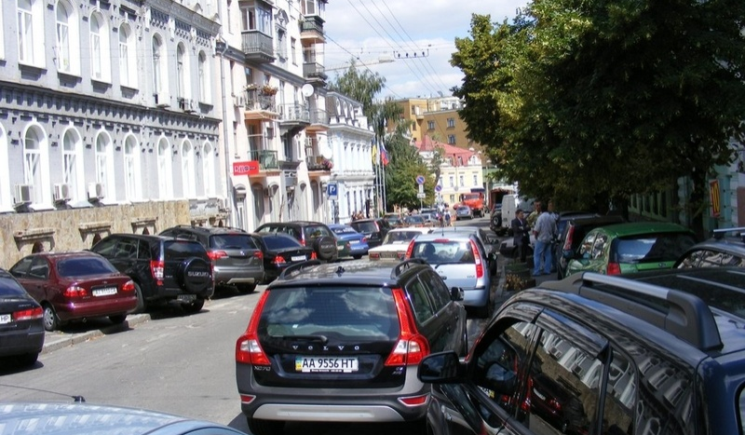
Алексей Глызин

Знакомая картина?
Предлагаем принять участие в решении проблемы.

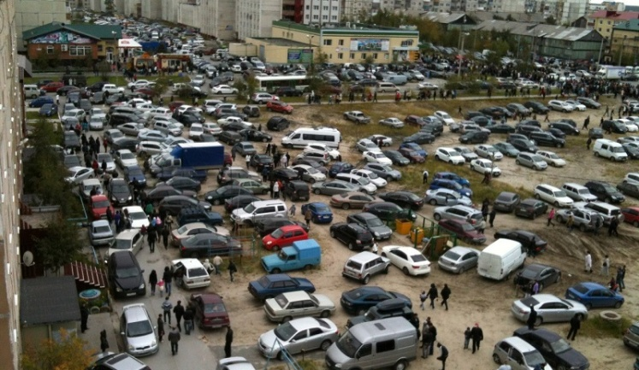

Проблема больших городов – недостаточное количество парковочных мест.

Приложение №2
к Положению о проведении
техностарта «Идеальная парковка»

Автомобили, автомобили

Буквально все заполонили…

Алексей Глызин

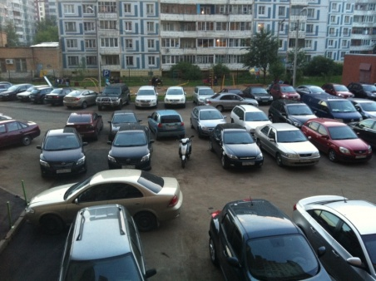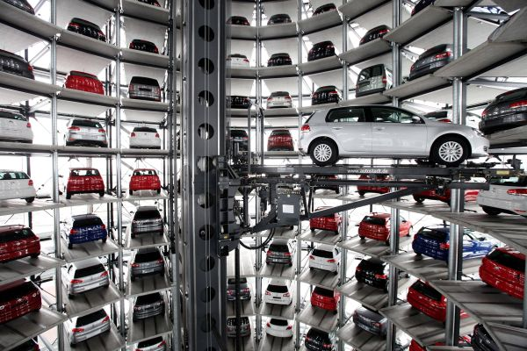

Задание техностарта «Идеальная парковка»

Номинация «Идеальная парковка: сегодня»

Внимательно изучите существующие варианты парковок в мегаполисах различных стран.
Выберите в нашем городе «площадку» (двор, улица, тротуар) и предложите вариант конструкции автомобильной парковки, которая освободит место для детской площадки, движения пешеходов или проезда автомобилей.
При разработке идеи решения не забудьте, что ваша конструкция должна быть удобна, безопасна, эстетична.
Приветствуется смета проекта, бизнес-план реализации и эксплуатации парковки.
Номинация «Идеальная парковка: завтра»

Внимательно изучите существующие варианты парковок в мегаполисах различных стран.
Предложите свой вариант конструкции автомобильной парковки, которая освободит место для детской площадки, движения пешеходов или проезда автомобилей. При разработке идеи решения не забудьте, что ваша конструкция должна быть удобна, безопасна, эстетична.

Примечание: количество номинаций и предложений по решению проблемы не ограничено.

Ждем ваших работ.
Желаем успеха!
МАОУ «Гимназия №1» г. Перми
Конкурс проектов естественно-научной и технопредпринимательской направленности в рамках Всероссийского проекта «Школьная лига РОСНАНО»
техностарт «Идеальная парковка»

Сценарий
проведения техностарта «Идеальная парковка»
22 апреля 2017 года

Время | Мероприятие | Место проведения
11.30 – 12.00 | Регистрация участников  Оформление выставочных мест | МАОУ «Гимназия №1» г. Перми, г. Пермь, ул. Космонавта Леонова, 14
12.00 | Церемония торжественного открытия
12.20-13.30 | Работа экспозиций, защита проектов
13.30 – 14.00 | Подведение итогов, награждение победителей

Дата ________________

Директор МАОУ
«Гимназия №1» г. Перми ____________________/О.Ю. Казанцева/

